十年温暖路 ·真挚泰康情
康保险集团十年司龄员工奖励游
《甘青环线之旅》
青海、张掖、敦煌 - 8天7晚行程
【行程亮点】
- 甘肃青海经典环线、不走回头路、西北王牌景点一网打尽。
- 湖泊、草原、戈壁、沙漠、丹霞、石窟、公路 等风光一览无余。
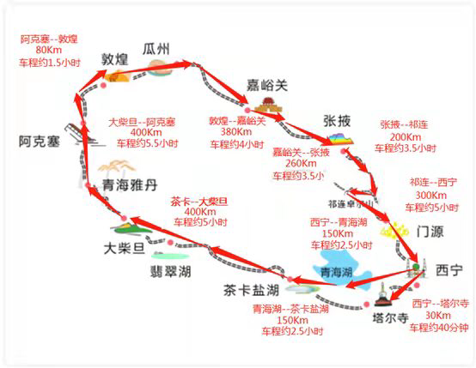
- 线路涵盖了大自然几乎所有的风景和地貌特征，草原、湖泊、高原、沙漠、戈壁、丹霞。
- 品尝特有西北美食，尽享舌尖上的西北。
- 优秀导游，用周到的服务与细致的讲解，带您充分了解西北之美。
-----------------------------简版行程---------------------------
日期 | 行程安排 | 餐食 | 住宿
第一天  9月3日 | 抵达 - 西宁 | 晚餐 | 西宁
第二天  9月4日 | 西宁 - 青海湖 - 茶卡盐湖 | 早、午、晚餐 | 茶卡
第三天  9月5日 | 茶卡-德令哈 -翡翠湖- 大柴旦 | 早、午、晚餐 | 大柴旦
第四天  9月6日 | 大柴旦 - 315U型公路 - 乌苏特水上雅丹 - 青海陆地雅丹地 - 敦煌 - 鸣沙山月牙泉 | 早、午、晚餐 | 敦煌
第五天  9月7日 | 敦煌 - 莫高窟 - 嘉峪关城 | 早、午、晚餐 | 嘉峪关
第六天  9月8日 | 嘉峪关 - 张掖七彩丹霞 - 卓尔山 - 祁连 | 早、午、晚餐 | 祁连
第七天  9月9日 | 祁连大草原 - 塔尔寺 - 西宁 | 早、午、晚餐 | 西宁
第八天  9月10日 | 西宁 – 返程 | 早餐 | /

-----------------------------详细行程------------------------------
- ：抵达 - 西宁
今日主题：休整和自由活动
抵达西宁市后，当地的工作人员会根据您的航班时间，安排接站服务，将您接至当日下榻的酒店办理入住手续。自由调整。
【西宁】地处湟水中游河谷盆地，是青藏高原的东方门户，古“丝绸之路”南路和“唐蕃古道”的必经之地，自古就是西北交通要道和军事重地，素有”西海锁钥“、海藏咽喉之称， 西宁历史文化渊源流长，有着得天独厚的自然资源，绚丽多彩的民俗风情，是青藏高原一颗璀璨的明珠，取”西陲安宁“之意。
早餐：/ 午餐：/ 晚餐：桌餐
第二天：西宁 - 青海湖 - 茶卡盐湖 （约300KM 行车约5小时左右）
今日主题：中国地理杂志评为人一生必去的55个地方之一的青海湖和茶卡盐湖。
07:00-08:00准备出发。
08:00-10:30 离开西宁后一路向北，沿高速公路行驶于天宽地广的西北大地；（152km，约2.5h）。
10:30-12:30 参观【青海湖二郎剑景区】二郎剑风景区以其蜿蜒深入青海湖中的特殊地理位置，以草原、沙滩、动物为主的生态自然资源，以民间文化活动为内容，成为青海湖旅游区一颗耀眼的明珠。在此可以欣赏青海湖的优美风景。

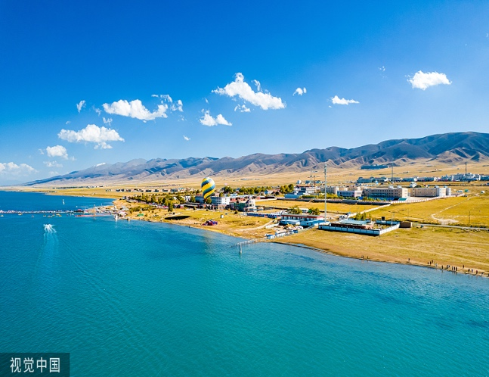
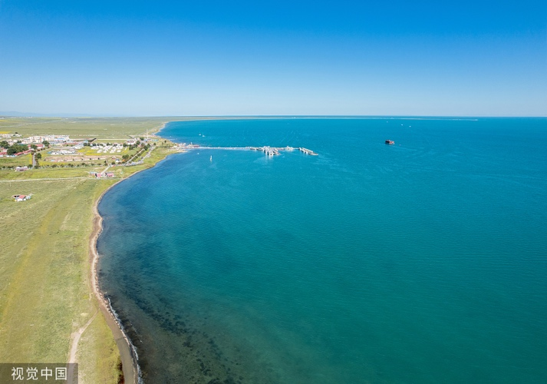

12:30-13:30 午餐。
13:30-16:00 前往【茶卡盐湖景区】；（158km，约2.5小时）。
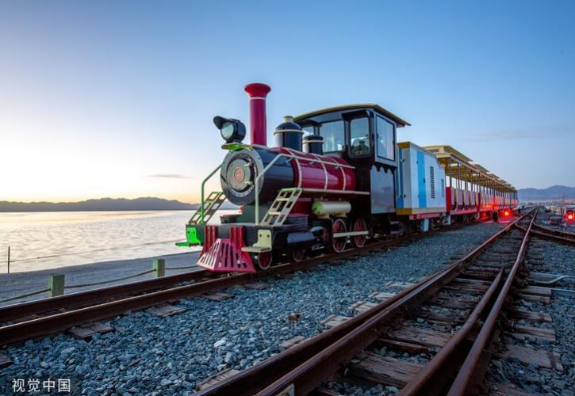
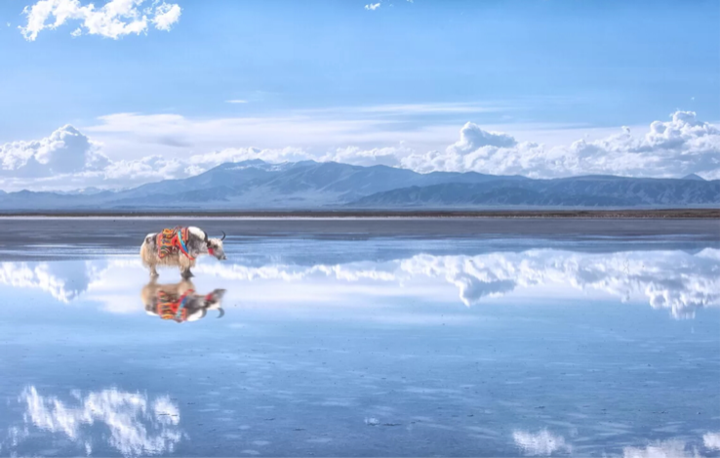
16:00-18:00 茶卡盐湖景区：这里是古丝绸之路的重要站点，被誉为柴达木盆地东大门，茶卡盐湖四周雪山环绕，平静的湖面像镜子一样，反射着美丽的令人陶醉的天空景色，被誉为“中国的天空之镜” ，置身于盐的世界，漫步湖面如行走云端之上，水映天，天接地，人在湖间走，宛如画中游。 自费项目： 小火车 100 鞋套 20

18:00-19:00晚餐。
19:00- 入住酒店休息
早餐：酒店早餐 午餐：桌餐 晚餐：桌餐
今日温馨提示：
- 早晨出发请按约定时间准时候车。
- 今日行车距离较长，建议准备零食和饮水。

第三天：茶卡-德令哈 -翡翠湖-大柴旦（约420KM 行车约4.5小时左右）
今日主题：柴达木遗珍-大柴旦翡翠湖
【大柴旦翡翠湖景区】大柴旦翡翠湖是海西州第三大人工湖，由于盐床由淡青、翠绿以及深蓝的湖水辉映交替、晶莹剔透，当地人称之为“翡翠湖”。 大柴旦翡翠湖形态迥异、深浅不一的盐池宛如一块块晶莹剔透的“翡翠”，是原大柴旦化工厂盐湖采矿队采矿区，经多年开采形成采坑，变成了如今美丽的翡翠湖。 站在湖边，宛若镜面般的湖面倒影着蓝天白云和皑皑雪峰，宛如仙境。
07:00-08:30准备出发。
08:30-12:30 前往【大柴旦】
12:30-13:30午餐
13:30-14:00乘车 前往翡翠湖
14:00-17:00参观【大柴旦翡翠湖景区】。
17:00-19:00 晚餐
早餐：酒店早餐 午餐：桌餐 晚餐：桌餐
今日温馨提示：
- 早晨出发请按约定时间准时候车。
- 今日行车距离较长，建议准备零食和饮水。
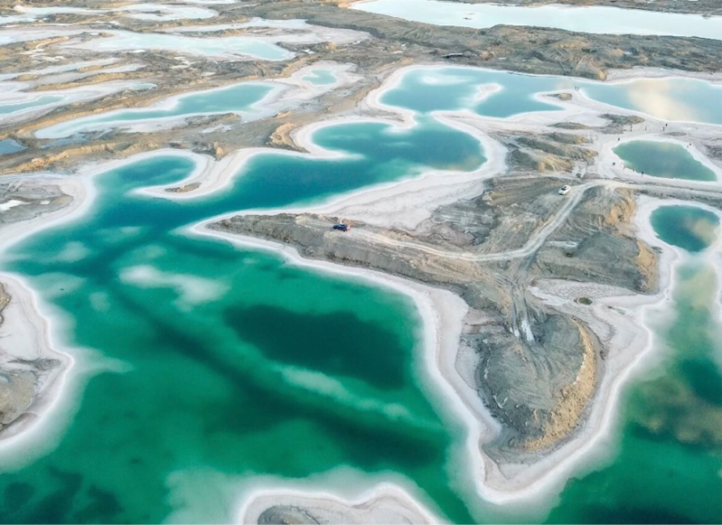
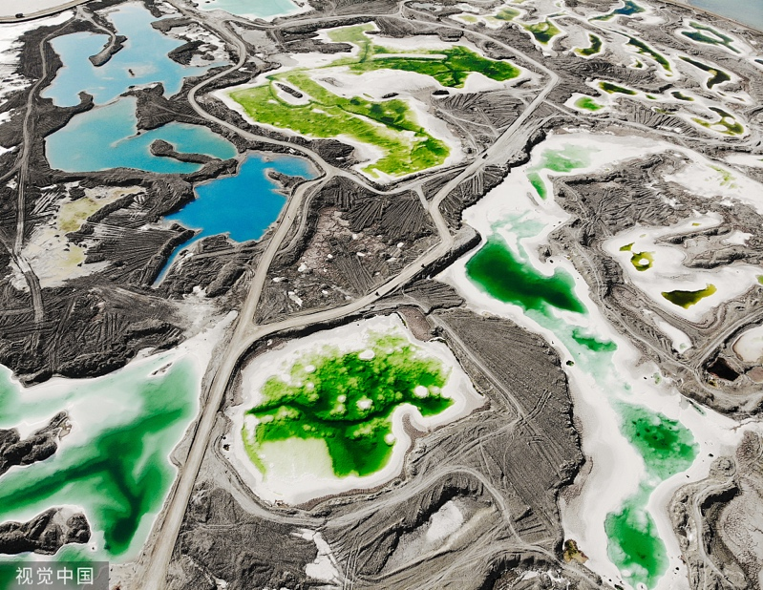

第四天：大柴旦 - 水上雅丹-鸣沙山-敦煌（约370KM 行车约5.5小时左右）
今日亮点：深入柴达木盆地，打卡全世界唯一的水上雅丹，最美公路等。
【大柴旦乌苏特水上雅丹】世界唯一的水上雅丹（是一种风蚀性地貌），中国西北最后的苍凉美景！它是一望无际的荒漠中凭空而出的一片”汪洋“，雅丹魔鬼城立于这片汪洋之上，魔幻而神秘，有着绝无伦比的惊艳美。
07:30-10:30 早起乘车前往【大柴旦乌苏特水上雅丹】（350km，约3小时）。
10:30-12:30 游览【乌苏特水上雅丹景区】，乌素特雅丹地质公园位于青海柴达木盆地的西北部，历经千万年的地质运动和时空苍变，孕育和形成一片世界面积最大、最为壮观的雅丹群落。乌苏特雅丹位于南八仙雅丹群之中，遍布于湖泊之中，是发现的世界上最早的一处水上雅丹景观。可自费乘坐游艇 150元
12:30-13:30 午餐。
14:00-18:00 沿途欣赏【青海陆地雅丹地貌】南八仙地处青臧高原柴达木盆地北缘.它是由一列列断断续续延伸的长条形土墩与凹地沟槽间隔分布的地貌组合，被地质工作者称为雅丹地貌。【最美U型公路】去南八仙的无人公路-G315，怎么凹造型都觉得很美，最原始的环境下的美常常让所有的文字都失去了表述能力。（150km，约2小时）抵达敦煌
18:00-20:00游览【鸣沙山景区】，月牙泉处于鸣沙山环抱之中。古往今来以"山泉共处，沙水共生"的奇妙景观著称于世，被誉为"塞外风光之一绝"，鸣沙山、月牙泉与莫高窟艺术景观融为一体，是敦煌城南一脉相连的"二绝"，成为中国乃至世界人民向往的旅游胜地。
可自费：鸣沙山骆驼 100元 鞋套 20元 滑沙 40元
20:00-21:00晚餐
早餐：酒店早餐 午餐：桌餐 晚餐：桌餐
今日温馨提示：
- 西北早晚温差大，注意添加衣物。
- 今日穿越无人区前往敦煌，请自备小零食，晕车贴等。
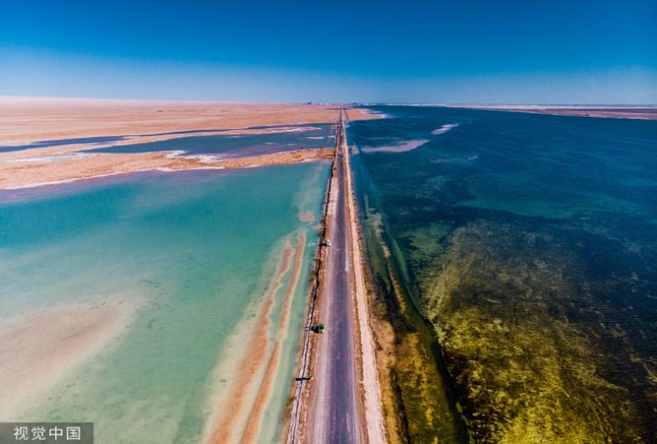
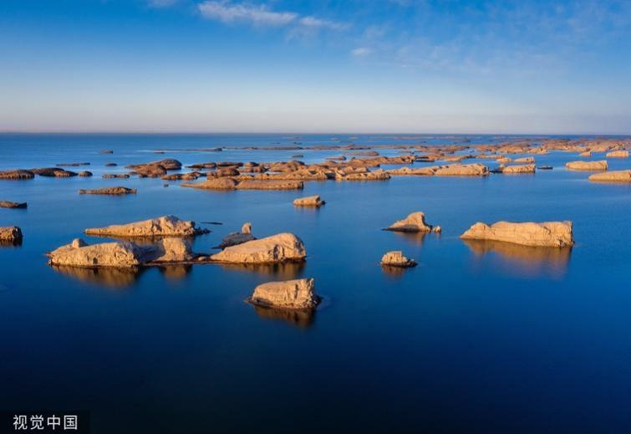

20:00-21:00 晚餐。
早餐：酒店早餐 午餐：桌餐 晚餐：桌餐
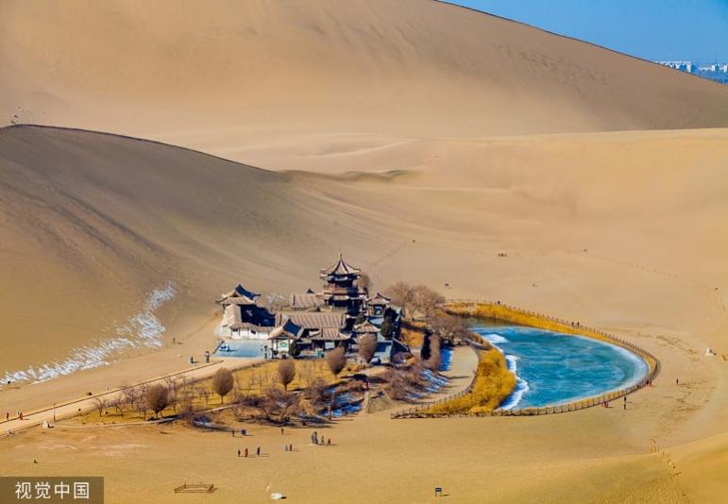
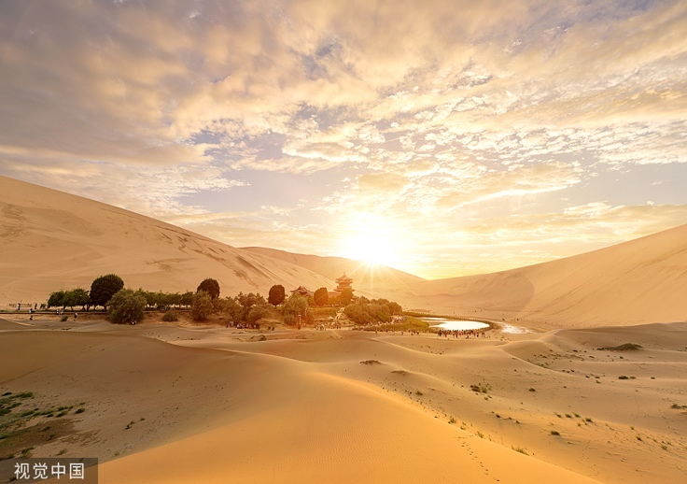

第五天：敦煌 - 嘉峪关（约380KM 行车约4小时左右）
今日主题：东方卢浮宫-莫高窟、天下第一雄关-嘉峪关关城
【敦煌】位于河西走廊的最西端，是丝绸之路的节点城市，以“敦煌石窟”、“敦煌壁画”闻名天下，是世界遗产莫高窟和汉长城边陲玉门关、阳关的所在地。
08:00-09:00 乘车前往【莫高窟景区】。
09:00-11:30参观【莫高窟景区】莫高窟俗称千佛洞，始建于前秦宣昭帝苻坚时期，有洞窟735个，壁画4.5万平方米、泥质彩塑2415尊，是世界上现存规模最大、内容最丰富的佛教艺术地。敦煌石窟艺术，大多以佛教经典为依据，但佛国世界的创造，与现实生活发生密切关系，要摄取现实生活为素材，佛国世界只是现实世界的反射。历经一千年创造的敦煌石窟艺术，某种意义上表现了一千年古代社会的生活，展示了一千年内涵丰富的文化。所以敦煌石窟不仅是辉煌灿烂的艺术宝库，而且也是极其珍贵的文化宝库。

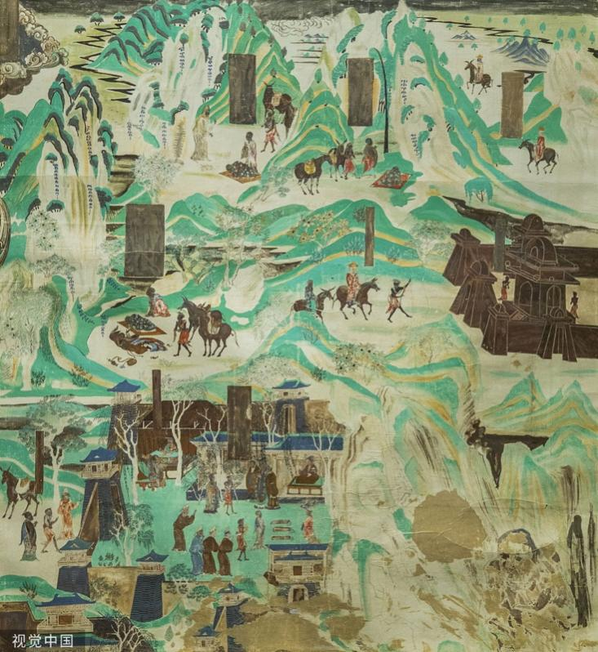
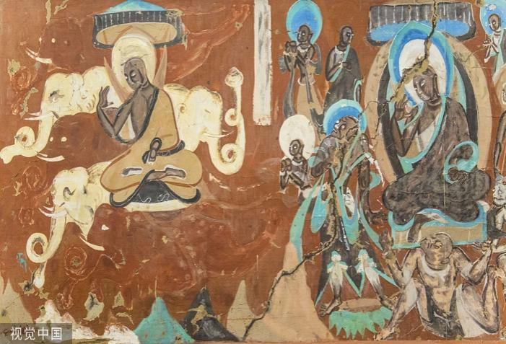

11:30-12:30 午餐。
12:30-16:30 前往【嘉峪关关城】，嘉峪关号称“天下第一雄关”城关两侧的城墙横穿沙漠戈壁，北连黑山悬壁长城，南接天下第一墩，是明长城最西端的关口，历史上曾被称为河西咽喉，因地势险要，建筑雄伟，有连陲锁钥之称。嘉峪关是古代“丝绸之路”的交通要塞，中国长城三大奇观之一。 自费观看演出：又见敦煌298元/人
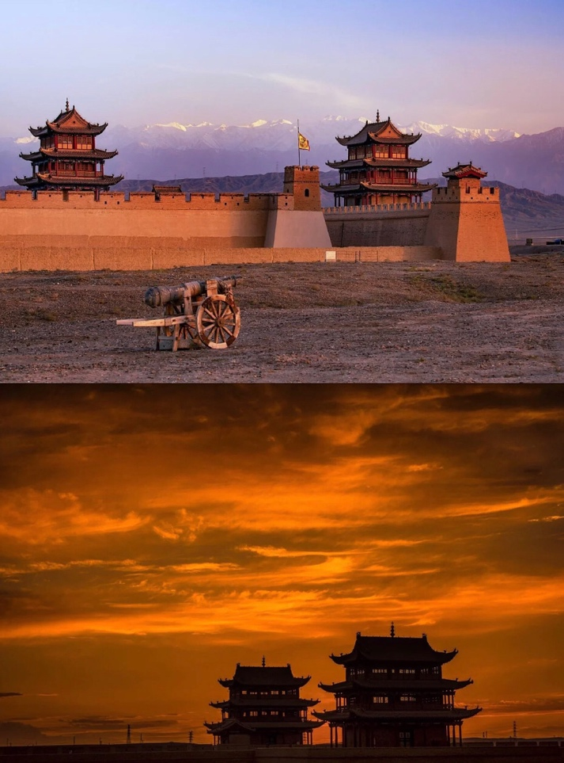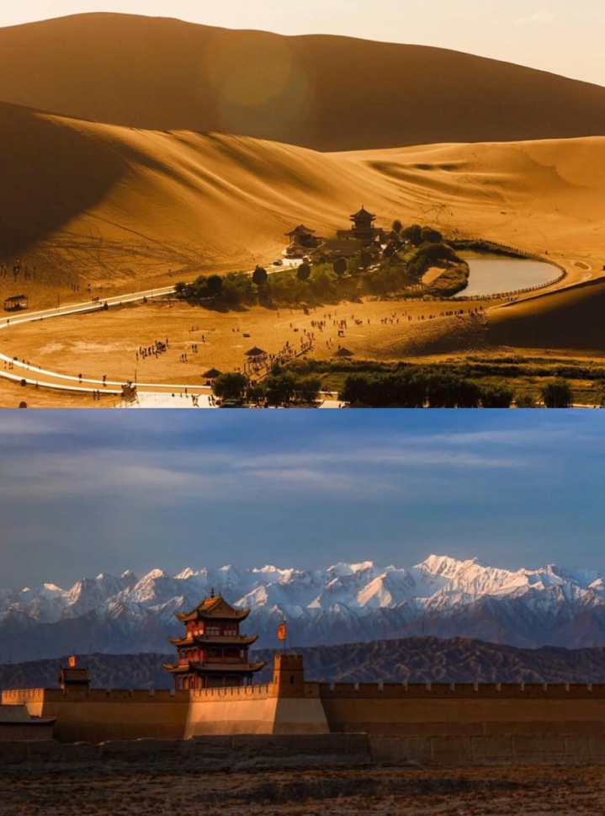
19:00-20:00 晚餐.
早餐：酒店早餐 中餐：桌餐 晚餐：桌餐
第六天：嘉峪关 - 张掖 - 祁连（约450KM 行车约6小时左右）
今日主题：天境祁连-卓尔山景区日落，世界地质公园-七彩丹霞
08:00-11:00 早餐后驱车前往张掖市（240km，约3小时）.
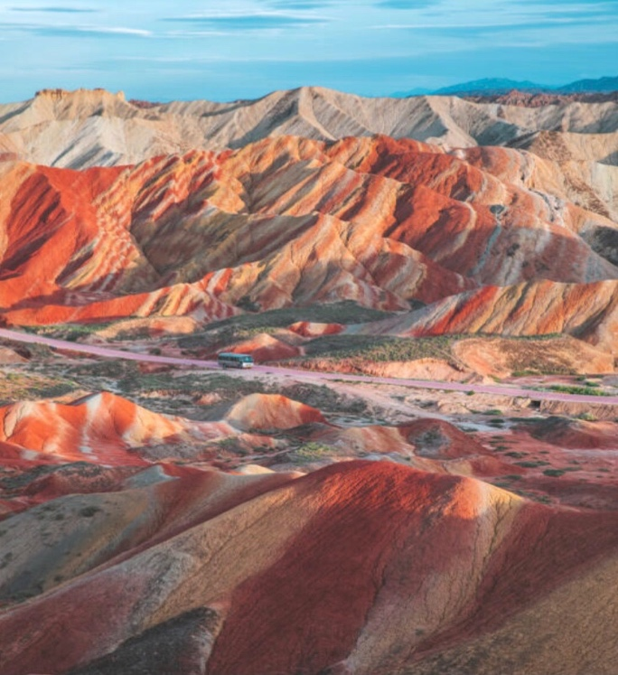
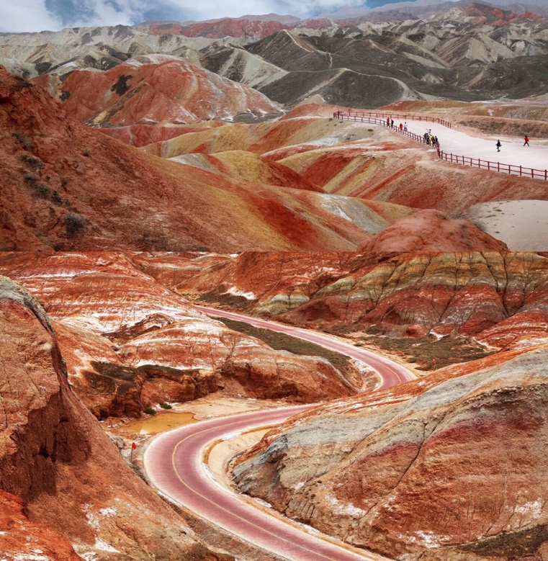
11:00-13:00 参观【七彩丹霞景区】，丹霞地貌群以其面积大、集中，层理交错、岩壁陡峭、气势磅礴、造型奇特、色彩斑斓而称奇，有红色、黄色、白色、绿蓝色，色调有顺山势起伏的波浪状，也有从山顶斜插山根的，犹如斜铺的彩布，在阳光的照射下，像披上了一层红色的轻纱，熠熠泛光，色彩异常艳丽，让人惊叹不已。

13:00-14:00 午餐。
14:00-17:30 穿越扁都口，前往祁连县（240km，约3小时）。
17:30-19:00 参观【卓尔山景区】，丹霞地貌，由红色砂岩、砾岩组成。卓尔山顶视野极度开阔，四周没有任何遮拦，山对面是一山尽览四季景色的牛心山，左右两侧分别是拉洞峡和白杨沟风景区，背面是连绵起伏的祁连山，处处美景，宛如仙境，观赏卓尔山日落，令人心旷神怡。

20:00-21:00晚餐。
早餐：酒店早餐 中餐：桌餐 晚餐：桌餐
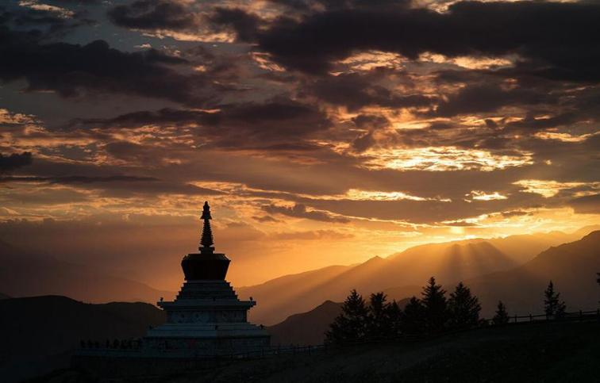
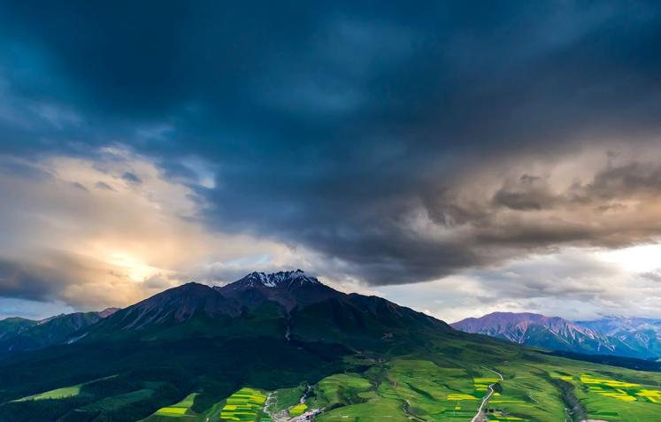

第七天：祁连草原 - 西宁（约330KM 行车约5小时左右）
今日主题：穿越祁连大草原、西北朝圣地塔尔寺。
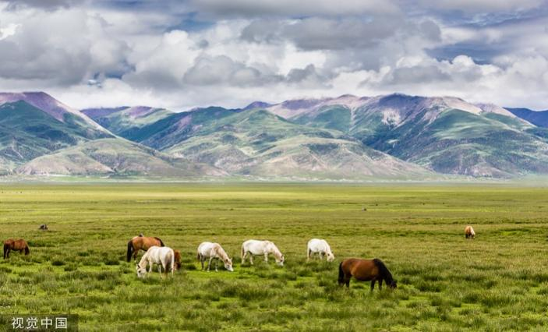
08:00-11:00 前往【祁连大草原】。它的代表大马营草原在焉支山和祁连山之间的盆地中。每年7、8月间，与草原相接的祁连山依旧银装素裹，而草原上却碧波万顷，马、牛、羊群点缀其中。（158km，约2.5小时）

11:00-12:00 午餐。
12:00-15:00 前往西宁市。
15:30-17:30 参观【塔尔寺】塔尔寺院位于西宁，依山势建筑，由众多殿宇、经堂、佛塔、僧舍等组成，布局严谨，建筑巍峨，金碧辉煌，气势恢宏，是我国著名的藏传佛教格鲁派六大寺院之一。在这里您可以看到藏传佛教喇嘛辩经，以及僧人的生活一撇。
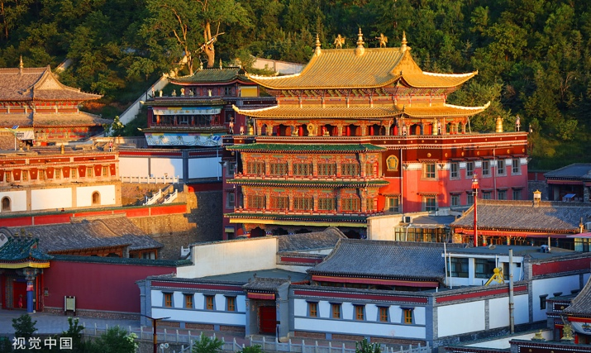
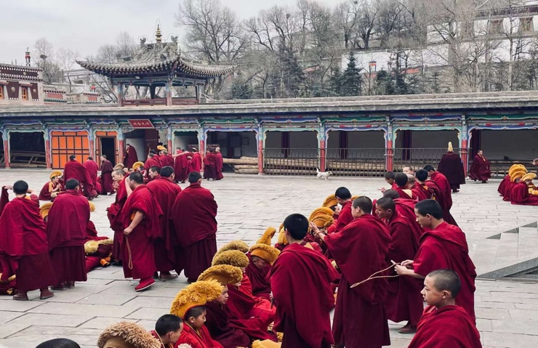

18:00-19:00 晚餐。
早餐：酒店早餐 中餐：桌餐 晚餐：桌餐

第八天：西宁 – 返程
今日主题：返程 - 离别是为了更好地相聚
早餐后，根据航班时间送机，返回温暖的家！
早餐：含早餐 中餐：/ 晚餐：/

今日温馨提示：
- 退房、返程前请仔细整理好自己的行李物品，请不要有所遗漏，增加您不必要的麻烦。
---------------------------------温馨提示--------------------------------
- 西北风沙大，昼夜温差大，注意穿衣；青海境内9/10月请准备抓绒冲锋衣或棉衣、薄羽绒衣，甘肃境内秋季外套即可。
- 沿途紫外线强，注意防晒，涂抹防晒霜，着防晒服。多饮水，夏季吃完水果后不要喝开水，以免腹泻；旅游车上每天都会提供矿泉水，每人两瓶，习惯喝热水的游客朋友建议携带一个保温杯。
- 所有游客携带二代身份证出行，否则酒店无法办理入住，敬请谅解。
- 西北旅行景点之间距离较长，乘车时间较长，建议您携带好移动电源、常用药和感冒药以及雨具、备点小零食；穿舒适合脚、透气性较好的鞋。
- 此线路平均海拔2000—4000之间，身体状况正常的内地游客一般不会出现高原反应，如实在担心可提前一周左右服用红景天；初到高原切勿激动，勿剧烈运动，勿暴饮暴食，勿过量饮酒或吸烟，请多饮水。
- 如遇天气或不可抗力因素，在保证行程描述景点不减少的情况下旅行社及导游有权根据实际情况调整景点的先后游览顺序！敬请您知晓并谅解！
- 外出旅游，安全第一，旅游途中请听从导游人员安排，配合司机、导游工作。团友之间相互关照，少数服从多数。自由活动，请注意人身及财产安全。
- 在藏区转经请按照顺时针的方向。对于随处可见的长跪朝圣者，请勿围观、拍照。
- 初入藏区，尽管海拔较低，但因为早晚温差较大，晚上尽量不要洗澡，以防感冒。
- 青海属经济欠发达地区，当地酒店均无空调设备，请不要用内地标准星级酒店来衡量西北的酒店。

祝您旅途愉快！

